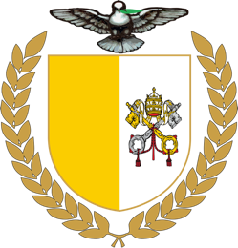

SPORT IN VATICANO

**COMUNICATO STAMPA**

**Triangolare amichevole**

***FC Guardia, ASD Sport in Vaticano* e *ItalianAttori***

***Stadio della Farnesina, 26 ottobre, ore 15.30***



Sabato 26 ottobre 2024, alle ore 15.30, presso lo Stadio della Farnesina di Roma, si disputerà il triangolare amichevole tra la *FC Guardia* – squadra della Guardia Svizzera Pontificia – la rappresentativa Vaticana *ASD Sport in Vaticano* ela squadra *ItalianAttori.*

Si torna a giocare un triangolare per festeggiare i 100 anni di fondazione della squadra della Guardia Svizzera Pontificia, con gioia e condivisione, in una cornice splendida quale lo Stadio della Farnesina di Roma.

A sostenere il triangolare ci saranno, oltre ai tifosi e amanti del calcio, ospiti speciali di fama internazionale svizzera e italiana.

___________________________

*Programma*

|  |
| --- |
| 15:30 |
| *FC Guardia- ItalianAttori* |
| 16:20 |
| *ASD sport in Vaticano-ItalianAttori* |
| 17:10 |
| *FC Guardia- ASD sport in Vaticano* |

**Per ulteriori informazioni:**

Ufficio Stampa

*Manuel Ramos*

*Cristina Albini*

[info@sportinvaticano.com](mailto:info@sportinvaticano.com)